5-зертханалық жұмыс
OSFP аутентификациясы

Топология
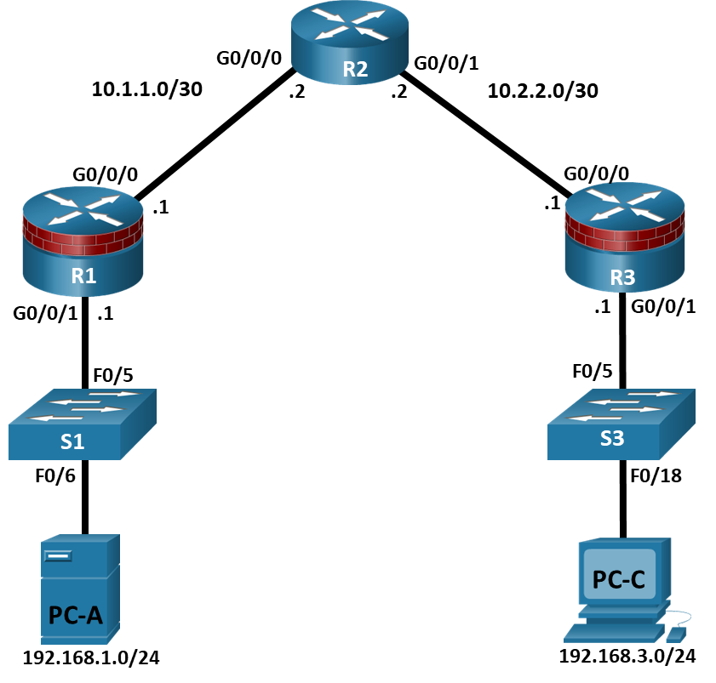

Адрестер кестесі
Құрылғы | Интерфейс | IP Address | Желі маскасы | Әдепкі шлюз | Switch Port
R1 | G0/0/0 | 10.1.1.1 | 255.255.255.252 | N/A | N/A
R1 | G0/0/1 | 192.168.1.1 | 255.255.255.0 | N/A | S1 F0/5
R2 | G0/0/0 | 10.1.1.2 | 255.255.255.252 | N/A | N/A
R2 | G0/0/1 | 10.2.2.2 | 255.255.255.252 | N/A | N/A
R3 | G0/0/0 | 10.2.2.1 | 255.255.255.252 | N/A | N/A
R3 | G0/0/1 | 192.168.3.1 | 255.255.255.0 | N/A | S3 F0/5
PC-A | NIC | 192.168.1.3 | 255.255.255.0 | 192.168.1.1 | S1 F0/6
PC-C | NIC | 192.168.3.3 | 255.255.255.0 | 192.168.3.1 | S3 F0/18
Blank Line, No additional information

Міндеттері
1-Бөлім: Құрылғының негізгі параметрлерін реттеңіз

Топологияда көрсетілгендей желіні құрыңыз

Маршрутизаторлар мен компьютерлер үшін негізгі IP мекенжайын конфигурациялаңыз.

OSPF маршрутизациясын теңшеу.

ДК хосттарын теңшеу.

Хосттар мен маршрутизаторлар арасындағы байланысты тексеріңіз.
2-бөлім: Басқару алаңының қауіпсіздігін қамтамасыз етіңіз

OSPF аутентификациясын SHA256 көмегімен теңшеу

OSPF аутентификациясын тексеру
Сценарий

Маршрутизатор кез-келген желідегі маңызды компонент болып табылады. Ол деректердің желіге және одан тыс жерлерге және желі ішіндегі құрылғылар арасында қозғалысын басқарады. Желілік маршрутизаторларды қорғау өте маңызды, себебі маршруттау құрылғысының істен шығуы желі бөлімдерін немесе бүкіл желіні қолжетімсіз етуі мүмкін. Маршрутизаторларға кіруді бақылау және маршрутизаторлар туралы есеп беруді қосу желі қауіпсіздігі үшін өте маңызды және жан-жақты қауіпсіздік саясатының бөлігі болуы керек. Бұл зертханада сіз көп маршрутизаторлар желісін құрып, маршрутизаторлар мен хосттарды конфигурациялайсыз. Сіз әртүрлі артықшылықтар деңгейлері бар әкімшілік рөлдерді конфигурациялайсыз.
Қажетті ресурстар:

3 маршрутизатор

2 коммутатор

2 ДК

Cisco желілік құрылғыларын конфигурациялауға арналған консольдық кабельдер

Топологияда көрсетілгендей ethernet кабельдер

Нұсқаулық
1-Бөлім: Құрылғының негізгі параметрлерін реттеңіз
Бұл бөлімде желі топологиясын құрыңыз және интерфейстің IP мекенжайлары сияқты негізгі параметрлерді конфигурациялаңыз.
1-қадам: Топологияда көрсетілгендей құрылғыларды және қажетінше кабельді бекітіңіз.
2-қадам: әрбір маршрутизатор үшін негізгі параметрлерді Конфигурациялаңыз. Конфигурациялау терезесін ашыңыз
а. маршрутизаторға консоль кабелін жалғаңыз және артықшылықты EXEC режимін қосыңыз.
Router> enable
Router# configure terminal
Топологияда көрсетілгендей хост атауларын теңшеңіз.
R1(config)# hostname R1
Интерфейс IP мекенжайларын IP Мекенжай Кестесінде көрсетілгендей конфигурациялаңыз.
R1(config)# interface g0/0/0
R1(config-if)# ip address 10.1.1.1 255.255.255.0
R1(config-if)# no shutdown

R1(config)# interface g0/0/1
R1(config-if)# ip address 192.168.1.1 255.255.255.0
R1(config-if)# no shutdown
а. маршрутизатордың қате енгізілген пәрмендерді хост атаулары сияқты аударуға әрекеттенуіне жол бермеу үшін DNS іздеуін өшіріңіз. Мұнда мысал ретінде R1 көрсетілген.

R1(config)# no ip domain-lookup

1-қадам: маршрутизаторларда OSPF маршрутизациясын конфигурациялау.
а. R1-де OSPF қосу үшін жаһандық конфигурация режимінде router ospf пәрменін пайдаланыңыз.
R1(config)# router ospf 1

b. R1 желілеріне арналған желі мәлімдемелерін теңшеңіз. 0 аймақ идентификаторын пайдаланыңыз.
R1(config-router)# network 192.168.1.0 0.0.0.255 area 0
R1(config-router)# network 10.1.1.0 0.0.0.3 area 0

c.OSPF-ті R2 және R3-ке теңшеңіз.
R2(config)# router ospf 1
R2(config-router)# network 10.1.1.0 0.0.0.3 area 0
R2(config-router)# network 10.2.2.0 0.0.0.3 area 0

R3(config)# router ospf 1
R3(config-router)# network 10.2.2.0 0.0.0.3 area 0
R3(config-router)# network 192.168.3.0 0.0.0.255 area 0

d. R1 және R3 құрылғыларындағы g0/0/1 интерфейсін пассивтіге өзгерту үшін passive-interface пәрменін теріңіз.
R1(config)# router ospf 1
R1(config-router)# passive-interface g0/0/1

R3(config)# router ospf 1
R3(config-router)# passive-interface g0/0/1

1-қадам: OSPF көршілерін Және маршруттау туралы ақпаратты тексеріңіз.
а.Әрбір маршрутизатордың желідегі басқа маршрутизаторларды көрші ретінде тізімдейтінін тексеру үшін show ip ospf neighbor пәрменін теріңіз.
R1# show ip ospf neighbor

Neighbor ID Pri State Dead Time Address Interface
10.2.2.2 1 FULL/BDR 00:00:37 10.1.1.2 GigabitEthernet0/0/0

b. Барлық желілер барлық маршрутизаторлардағы маршруттау кестесінде көрсетілетінін тексеру үшін ip маршрутын көрсету үшін show ip route пәрменін теріңіз.
R1# show ip route
Codes: L - local, C - connected, S - static, R - RIP, M - mobile, B - BGP
D - EIGRP, EX - EIGRP external, O - OSPF, IA - OSPF inter area
N1 - OSPF NSSA external type 1, N2 - OSPF NSSA external type 2
E1 - OSPF external type 1, E2 - OSPF external type 2
i - IS-IS, su - IS-IS summary, L1 - IS-IS level-1, L2 - IS-IS level-2
ia - IS-IS inter area, * - candidate default, U - per-user static route
o - ODR, P - periodic downloaded static route, H - NHRP, l - LISP
a - application route
+ - replicated route, % - next hop override, p - overrides from PfR

Gateway of last resort is not set

10.0.0.0/8 is variably subnetted, 3 subnets, 2 masks
C 10.1.1.0/30 is directly connected, GigabitEthernet0/0/0
L 10.1.1.1/32 is directly connected, GigabitEthernet0/0/0
O 10.2.2.0/30 [110/2] via 10.1.1.2, 00:01:11, GigabitEthernet0/0/0
192.168.1.0/24 is variably subnetted, 2 subnets, 2 masks
C 192.168.1.0/24 is directly connected, GigabitEthernet0/0/1
L 192.168.1.1/32 is directly connected, GigabitEthernet0/0/1
O 192.168.3.0/24 [110/3] via 10.1.1.2, 00:01:07, GigabitEthernet0/0/0

1-қадам: ДК хостының IP параметрлерін Конфигурациялау. Статикалық IP мекенжайын, ішкі желі маскасын және PC-A және PC-C үшін әдепкі шлюзді IP Мекенжай Кестесінде көрсетілгендей конфигурациялаңыз.

2-қадам: PC-A және PC-C арасындағы байланысты тексеріңіз.

а. Ping R1 - Ден R3-ке дейін. Егер пингтер сәтсіз болса, жалғастырмас бұрын құрылғының негізгі конфигурацияларындағы ақауларды жойыңыз.

б. PC-A-дан, R1 жергілікті желісінде, PC-C-ге, R3 жергілікті желісінде пинг. Егер пингтер сәтсіз болса, жалғастырмас бұрын құрылғының негізгі конфигурацияларындағы ақауларды жойыңыз.

Ескертпе: Егер сіз PC-A-ДАН PC-C-ге пинг жібере алсаңыз, OSPF маршрутизациясының конфигурацияланғанын және дұрыс жұмыс істейтінін көрсеттіңіз. Егер сіз пинг жасай алмасаңыз, бірақ құрылғы интерфейстері жұмыс істеп тұрса және IP мекенжайлары дұрыс болса, маршруттау протоколына қатысты мәселелерді анықтауға көмектесу үшін show run, show ip ospf neighbor және show ip route пәрмендерін пайдаланыңыз.

Әрбір маршрутизатор үшін ағымдағы жұмыс конфигурациясын сақтаңыз. Configure OSPF Routing Protocol Authentication using SHA256 Hashing.

3-қадам: барлық үш маршрутизаторда кілттер тізбегін key chain теңшеңіз.
а.кілт тізбегінің атауы мен нөмірін тағайындаңыз.
R1(config)# key chain NetAcad
R1(config-keychain)# key 1

а. аутентификация кілтінің жолын тағайындаңыз.
R1(config-keychain-key)# key-string NetSeckeystring

b. аутентификация үшін пайдаланылатын шифрлау алгоритмін rонфигурациялаңыз, SHA256 шифрлауын қолданыңыз.
R1(config-keychain-key)# cryptographic-algorithm hmac-sha-256

4-қадам: OSPF аутентификациясын пайдалану үшін GigabitEthernet интерфейстерін конфигурациялаңыз.
а. ip ospf authentication пәрменін пайдаланып, кілт тізбегін R1 және R3 жүйелеріндегі GigabitEthernet0/0/0 интерфейсіне тағайындаңыз.

R1(config)# interface g0/0/0
R1(config-if)# ip ospf authentication key-chain NetAcad
R1(config)#
*Jan 31 00:34:49.172: %OSPF-5-ADJCHG: Process 1, Nbr 10.2.2.2 on GigabitEthernet0/0/0 from FULL to DOWN, Neighbor Down: Dead timer expired

R3(config)# interface g0/0/0
R3(config-if)# ip ospf authentication key-chain NetAcad
R3(config)#
*Jan 31 00:32:31.998: %OSPF-5-ADJCHG: Process 1, Nbr 10.2.2.2 on GigabitEthernet0/0/0 from FULL to DOWN, Neighbor Down: Dead timer expired

b. ip ospf authentication пәрменін пайдаланып, кілт тізбегін R2-Дегі екі GigabitEthernet интерфейсіне де тағайындаңыз.
R2(config)# interface g0/0/0
R2(config-if)# ip ospf authentication key-chain NetAcad
R2(config)# interface g0/0/1
R2(config-if)# ip ospf authentication key-chain NetAcad
R2(config-if)#
*Jan 31 00:37:48.379: %OSPF-5-ADJCHG: Process 1, Nbr 192.168.1.1 on GigabitEthernet0/0/0 from LOADING to FULL, Loading Done
*Jan 31 00:38:04.829: %OSPF-5-ADJCHG: Process 1, Nbr 192.168.3.1 on GigabitEthernet0/0/1 from LOADING to FULL, Loading Done

5-қадам: Ospf маршрутизациясы мен аутентификациясының дұрыстығын тексеріңіз.
а.Барлық маршрутизаторлардағы GigabitEthernet интерфейстеріне аутентификация кілті тағайындалғанын тексеру үшін show ip ospf interface пәрменін теріңіз.

R1# show ip ospf interface g0/0/0
GigabitEthernet0/0/0 is up, line protocol is up
Internet Address 10.1.1.1/30, Interface ID 5, Area 0
Attached via Network Statement
Process ID 1, Router ID 192.168.1.1, Network Type BROADCAST, Cost: 1
Topology-MTID Cost Disabled Shutdown Topology Name
0 1 no no Base
Transmit Delay is 1 sec, State DR, Priority 1
Designated Router (ID) 192.168.1.1, Interface address 10.1.1.1
Backup Designated router (ID) 10.2.2.2, Interface address 10.1.1.2
Timer intervals configured, Hello 10, Dead 40, Wait 40, Retransmit 5
oob-resync timeout 40
Hello due in 00:00:01
Supports Link-local Signaling (LLS)
Cisco NSF helper support enabled
IETF NSF helper support enabled
Index 1/2/2, flood queue length 0
Next 0x0(0)/0x0(0)/0x0(0)
Last flood scan length is 1, maximum is 3
Last flood scan time is 0 msec, maximum is 1 msec
Neighbor Count is 1, Adjacent neighbor count is 1
Adjacent with neighbor 10.2.2.2 (Backup Designated Router)
Suppress hello for 0 neighbor(s)
Cryptographic authentication enabled
Sending SA: Key 1, Algorithm HMAC-SHA-256 - key chain NetAcad

б. Әрбір маршрутизатордың желідегі басқа маршрутизаторларды көрші ретінде тізімдейтінін тексеру үшін show ip ospf neighbor пәрменін теріңіз.

R2# show ip ospf neighbor

Neighbor ID Pri State Dead Time Address Interface
192.168.3.1 1 FULL/DR 00:00:37 10.2.2.1 GigabitEthernet0/0/1
192.168.1.1 1 FULL/DR 00:00:37 10.1.1.1 GigabitEthernet0/0/0

с. Барлық желілер барлық маршрутизаторлардағы маршруттау кестесінде көрсетілетінін тексеру үшін show ip route пәрменін теріңіз.

R3# show ip route
Codes: L - local, C - connected, S - static, R - RIP, M - mobile, B - BGP
D - EIGRP, EX - EIGRP external, O - OSPF, IA - OSPF inter area
N1 - OSPF NSSA external type 1, N2 - OSPF NSSA external type 2
E1 - OSPF external type 1, E2 - OSPF external type 2
i - IS-IS, su - IS-IS summary, L1 - IS-IS level-1, L2 - IS-IS level-2
ia - IS-IS inter area, * - candidate default, U - per-user static route
o - ODR, P - periodic downloaded static route, H - NHRP, l - LISP
a - application route
+ - replicated route, % - next hop override, p - overrides from PfR

Gateway of last resort is not set

10.0.0.0/8 is variably subnetted, 3 subnets, 2 masks
O 10.1.1.0/30 [110/2] via 10.2.2.2, 00:08:15, GigabitEthernet0/0/0
C 10.2.2.0/30 is directly connected, GigabitEthernet0/0/0
L 10.2.2.1/32 is directly connected, GigabitEthernet0/0/0
O 192.168.1.0/24 [110/3] via 10.2.2.2, 00:08:12, GigabitEthernet0/0/0
192.168.3.0/24 is variably subnetted, 2 subnets, 2 masks
C 192.168.3.0/24 is directly connected, GigabitEthernet0/0/1
L 192.168.3.1/32 is directly connected, GigabitEthernet0/0/1

д. PC-A және PC-C арасындағы байланысты тексеру үшін ping пәрменін пайдаланыңыз. Егер пингтер сәтсіз болса, жалғастырмас бұрын ақаулықтарды жойыңыз.

